Федеральное государственное автономное образовательное учреждение высшего образования «Самарский национальный исследовательский университет имени академика С.П. Королёва»

ПОРШНЕВЫЕ ДВИГАТЕЛИ

ВНУТРЕННЕГО СГОРАНИЯ

Методические указания

Самара 2019
УДК 621.432

Составители: Ф.В. Паровай, Д.С. Лёжин
Поршневые двигатели внутреннего сгорания: Методические указания / Самарский университет; Сост. Ф.В. Паровай, Д.С. Лежин. Самара, 2019. – 18 с.

Методические указания предназначены для закрепления и углубления материала, читаемого в курсах лекций «Введение в специальность», «История науки и техники». Студенты знакомятся с назначением, классификацией, принципом работы и конструкцией поршневых двигателей внутреннего сгорания, а также с основными показателями их технического совершенства, действующими нагрузками, материалами деталей, достижениями отечественного двигателестроения на реальных образцах техники, находящихся в центре истории авиационных двигателей (ЦИАД) кафедры конструкции и проектирования двигателей летательных аппаратов (КиПДЛА).
Методические указания предназначены для студентов всех специальностей института двигателей и энергетических установок.

Печатается по решению редакционно-издательского совета института двигателей и энергетических установок Самарского университета.

Рецензент: Балякин В.Б.

© Самарский университет

СОДЕРЖАНИЕ
Стр.
1 Цель занятия и задание студенту ……………………. 4
2. Общие сведения о поршневых двигателях ………….. 5
3. Классификация ДВС .……………………………….… 7
4. Принцип действия поршневых ДВС ……….………. 8
5. Устройство поршневых ДВС .………………………. 11
6. Изучение поршневых ДВС в университете ……….. 17
7. Вопросы для самоконтроля …………………............. 18

- ЦЕЛЬ ЗАНЯТИЯ И ЗАДАНИЕ СТУДЕНТУ
Цель практического занятия - ознакомление студентов первого курса с принципами действия и устройством поршневых двигателей внутреннего сгорания, их элементами и системами.
При изучении используются: настоящее пособие, натурные разрезные макеты и плакаты двигателей внутреннего сгорания различных конструкций и назначений: авиационных, автомобильных, стационарных, лодочных, двух- и четырехтактных, воздушного и жидкостного охлаждения, с разными системами подачи топлива, с электроискровым зажиганием и воспламенением от сжатия, рядных, оппозитных, V – образных и звездообразных.
Рекомендуется следующая последовательность проведения занятия:
1. По настоящему пособию ознакомиться с принципами действия и устройством двигателей, их вариантами и конструктивными особенностями. Попутно делать записи в отчете о выполнении практического занятия. В отчете изобразить классификационную схему поршневых двигателей внутреннего сгорания, основные определения и перечень элементов и систем двигателей (60 минут).
2. На примере одного из двигателей (по заданию преподавателя) при помощи методического пособия с описанием его конструкции, плаката и разрезного макета ознакомиться с его элементами и системами, их назначением и взаимодействием. В отчете указать классификационные признаки двигателя, перечислить его основные системы, узлы и элементы (45 минут).
3. Для заданного преподавателем двигателя при помощи плаката и разрезного макета определить классификационные признаки двигателя, найти его основные элементы (30 минут).
4. Подготовить ответы на контрольные вопросы (15 минут).
5. Оформить отчет о практическом занятии. В отчете привести цель работы, классификацию поршневых двигателей внутреннего сгорания, схемы двух- и четырехтактного двигателя, определения основных систем и элементов двигателя, описания двух двигателей, заданных преподавателем (п.2,3), выводы.
Практическое занятие рассчитано на 4 часа. Занятие проводится в кабинете конструкции двигателей внутреннего сгорания. За 15…30 минут до окончания занятия следует быть готовым к контрольному опросу. Отчёт принимается преподавателем, фиксируется в тетради студента и групповом журнале подписью преподавателя и датой приёма.
- ОБЩИЕ СВЕДЕНИЯ О ПОРШНЕВЫХ ДВИГАТЕЛЯХ

Поршневые двигатели, как и газотурбинные, являются двигателями внутреннего сгорания (ДВС). Своим названием они обязаны поршню – важнейшей детали, участвующей в преобразовании энергии сжатого газа в механическую энергию. Поршень совершает возвратно-поступательные движения в замкнутом объеме цилиндра, в котором последовательно осуществляются фазы рабочего процесса термогазодинамического цикла двигателя: сжатие рабочего тела, воспламенение топливовоздушной смеси и рабочий ход (расширение), выпуск отработанных газов (выхлоп), впуск свежего заряда рабочего тела. Для периодического впуска в цилиндр двигателя заряда рабочего тела и выпуска отработанных газов служит газораспределительный механизм (ГРМ). Преобразование возвратно-поступательных движений поршня во вращательное движение выходного вала двигателя осуществляет кривошипно-шатунный механизм (КШМ). Его основные элементы – коленчатый вал, имеющий кривошип, и шатун. Работу двигателя обеспечивают системы:
- Впускная система осуществляет забор атмосферного воздуха, его очистку от пыли и подачу в цилиндр.
- Топливная система выполняет функции хранения запаса топлива, его дозирования и подачи в цилиндры в количествах, необходимых для осуществления рабочего процесса на любом режиме.
- Выпускная система служит для отвода от цилиндра продуктов сгорания топлива (выхлопных газов) и включает элементы для уменьшения их токсичности и снижения шума выхлопа.
- Система охлаждения предназначена для поддержания температурного режима цилиндра, т. е. предотвращения его перегрева при работе двигателя.
- Система смазки необходима для снижения трения и предотвращения изнашивания подвижных элементов механизмов двигателя, а также для отвода тепла от этих элементов.
- Система запуска служит для перевода двигателя в рабочее состояние.
В зависимости от конструкции и назначения в состав двигателя могут быть включены также другие системы, например система зажигания, электрическая система, система управления и регулирования.
На рисунке 1 представлена общая схема поршневого ДВС.
- 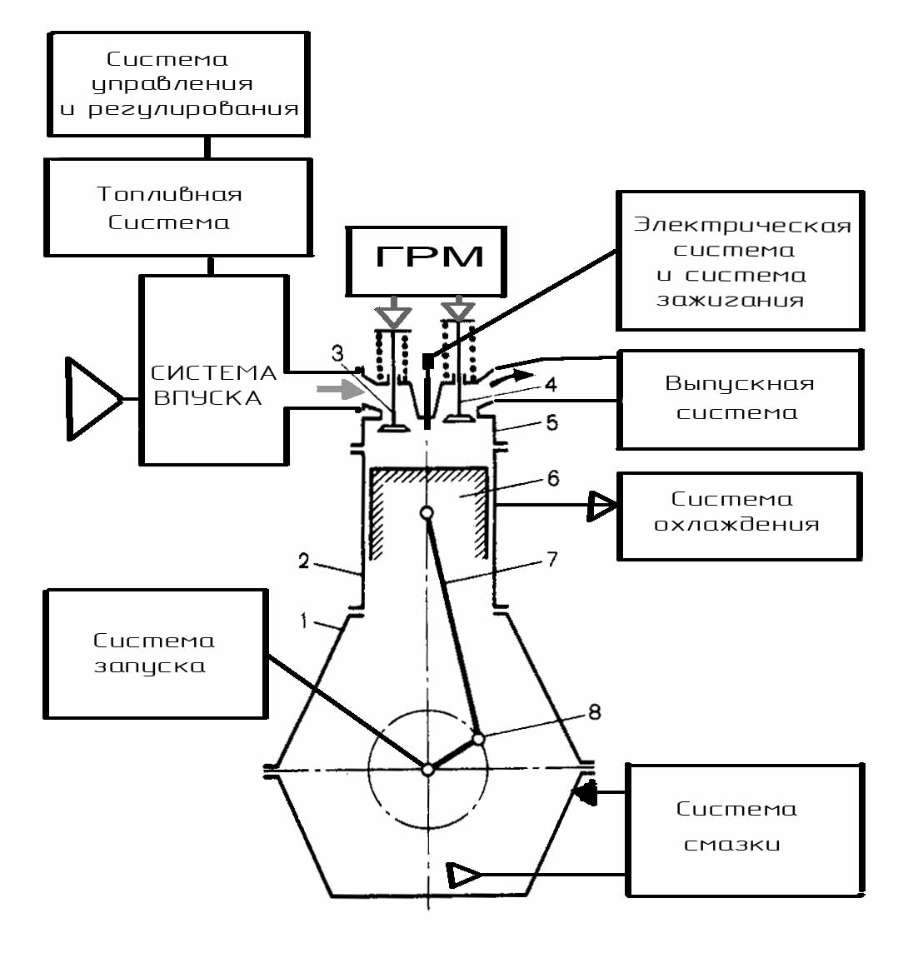
Рисунок 1 – Схема, основные элементы и системы поршневого ДВС:
1 - корпус (картер); 2 – цилиндр; 3 – впускной клапан; 4 – выпускной клапан; 5 – головка; 6 – поршень; 7 – шатун; 8 – коленчатый вал

В состав поршневого двигателя могут входить устройства для сжатия воздуха, подаваемого в цилиндры, в целях повышения мощности или высотности двигателя. Эти устройства (нагнетатели) приводятся в действие от коленчатого вала двигателя или от турбины, работающей на энергии выхлопных газов. Такие двигатели называют комбинированными.

3. КЛАССИФИКАЦИЯ ДВС
Классификация ДВС приведена на рисунке 2. Среди ДВС наибольшее распространение получили поршневые, газотурбинные и комбинированные двигатели.
ДВИГАТЕЛИ ВНУТРЕННЕГО СГОРАНИЯ
ПОРШНЕВЫЕ
КОМБИНИРОВАННЫЕ
ЖИДКОСТНЫЕ
ГАЗОВЫЕ
СМЕШАННЫЕ
работающие на бензине
многотопливные
работающие на дизтопливе
работающие на природном газе
работающие на газогенераторном газе
с внешним смесеобразованием
со смешанным смесеобразованием
с внутренним смесеобразованием
с принудительным воспламенением
с воспламенением от сжатия
ДВУХТАКТНЫЕ
ЧЕТЫРЕХТАКТНЫЕ
воздушного охлаждения
жидкостного охлаждения
авиационные
автомобильные
мотоциклетные
тракторные
судовые
тепловозные
стационарные
Одноцилиндровые
Многоцилиндровые
Рядные
Двухрядные
Многорядные
Звездообразные
-с вертикальным,
-с наклонным,
-с горизонтальным
расположением
цилиндров
V - образные
оппозитные
VR - образные
W - образные
H - образные
WR - образные
Рисунок 2 - Классификация ДВС

ГАЗОТУРБИННЫЕ
X - образные
Другие типы ДВС, например, роторно-поршневые (РПД, или двигатели Ванкеля), роторные, кулачковые - применяются весьма редко и на рисунке 2 не представлены.
Исходным признаком классификации принят род топлива, на котором работает двигатель. Газообразным топливом для ДВС служат природный, сжиженный, генераторный газы, газообразный водород. Жидкое топливо представляет собой продукты переработки нефти: бензин, керосин, дизельное топливо и др., спирты. Газожидкостные двигатели работают на смеси газообразного и жидкого топлива, причем основным топливом является газообразное, а жидкое используется в небольшом количестве для запуска двигателя. Многотопливные двигатели способны работать на разных топливах.
Двигатели внутреннего сгорания классифицируют также по следующим признакам:
- по способу воспламенения рабочей смеси – с принудительным воспламенением и с воспламенением от сжатия (дизели);
- по способу осуществления рабочего цикла – двухтактные и четырехтактные;
- по способу смесеобразования – с внешним смесеобразованием (карбюраторные и газовые) и с внутренним смесеобразованием (дизельные и бензиновые с впрыском топлива в цилиндр);
- по способу охлаждения – с жидкостным и воздушным охлаждением;
- по расположению цилиндров – однорядные с вертикальным, наклонным горизонтальным расположением; двухрядные с V-образным и оппозитным расположением, звездообразные;
- по назначению и предъявляемым требованиям: авиационные, автомобильные, тракторные, мотоциклетные, судовые, тепловозные, стационарные.
Возможны и другие классификационные признаки, не указанные на рисунке 2.

4. ПРИНЦИП ДЕЙСТВИЯ ПОРШНЕВЫХ ДВС

Во всех ДВС процесс преобразования химической энергии топлива в механическую работу осуществляется сочетанию термогазодинамических процессов над рабочим телом, образующих цикл. Эти процессы - сжатие рабочего тела, подведение к нему тепла за счет сжигания топлива, расширение и газообмен.
В газотурбинных двигателях все процессы происходят одновременно в разных частях двигателя: впуск рабочего тела (воздуха) и его сжатие под действием скоростного напора – во входном устройстве, сжатие за счет механической энергии в компрессоре, впуск и сжигание топлива – в камере сгорания, расширение и преобразование энергии газа в механическую работу – в газовой турбине (часть этой энергии расходуется на вращение компрессора), расширение и вывод газов за пределы двигателя – в реактивном сопле.
Все фазы рабочего процесса термогазодинамического цикла поршневого двигателя: впуск свежего заряда, сжатие рабочего тела, воспламенение топливовоздушной смеси, рабочий ход (расширение) и выпуск отработанных газов (выхлоп) осуществляются в переменном объеме цилиндра двигателя при возвратно-поступательных перемещениях поршня. В четырехтактных двигателях полный цикл рабочего процесса в цилиндре осуществляется за два оборота коленчатого вала, т.е. за четыре хода поршня (такта).
Начнем рассматривать процессы в цилиндре в момент, когда поршень находится в крайнем верхнем положении («верхней мертвой точке»). Объем камеры над поршнем при этом минимален и увеличивается при движении поршня вниз. В полости цилиндра над поршнем возникает разрежение, механизм газораспределения открывает впускной клапан и в цилиндр поступает заряд воздуха (или заранее подготовленной топливо-воздушной смеси, если рассматриваемый нами ДВС с внешним смесеобразованием). Это фаза впуска.
Когда поршень перейдет нижнюю мертвую точку, соответствующую максимальному объему цилиндра, и начнет движение вверх, давление воздуха, поступившего в цилиндр при впуске, начнет увеличиваться. Впускной клапан в начале движения поршня вверх закрывают, и начинается фаза сжатия. К верхнему положению поршня давление в цилиндре увеличивается до максимального (отношение этого давления к давлению воздуха на входе в двигатель называется степенью сжатия).
Для бензиновых двигателей, у которых в объеме цилиндра сжимается заранее подготовленная топливо-воздушная смесь, степень сжатия составляет от 6 до 15 и ограничена детонационным воспламенением смеси, нарушающим протекание рабочего процесса и приводящим к перегрузкам деталей двигателя. В конце фазы сжатия топливо-воздушная смесь воспламеняется при помощи электроискровой свечи зажигания.
Дизельные двигатели сжимают в цилиндре только воздух. Степень сжатия у них значительно выше (20…50). Воздух при такой высокой степени сжатия нагревается до температуры, превышающей температуру самовоспламенения топлива, поэтому топливо, подаваемое (впрыскиваемое) в цилиндр, воспламеняется.
Сгорание топливо-воздушной смеси приводит к значительному увеличению давления в цилиндре и повышению температуры. Давление газов на поршень вызывает его перемещение вдоль цилиндра к нижней мертвой точке. Происходит расширение газов с уменьшением давления и температуры – рабочий ход. Поворот коленчатого вала при рабочем ходе создает крутящий момент, представляющий собой ту самую полезную работу, для получения которой создан ДВС. Часть этой энергии накапливается в маховике и расходуется на осуществление процессов впуска, сжатия и в дальнейшем выпуска, другая часть тратится на привод механизма газораспределения и систем, обслуживающих двигатель: системы смазки, охлаждения, зажигания, подачи топлива и др. Некоторая доля энергии теряется из-за механических потерь на трение, и только оставшаяся часть выдается двигателем как полезная работа.
В конце фазы расширения механизм газораспределения открывает выпускной клапан (в процессах сжатия и рабочего хода все клапаны закрыты), выпускные газы устремляются в канал выпускного трубопровода сначала под избыточным давлением, оставшимся в цилиндре в конце фазы расширения, а затем за счёт вытеснения их поршнем, поднимающимся к верхней мертвой точке. Фаза выпуска завершает полный цикл двигателя.
В двухтактных двигателях полный цикл рабочего процесса осуществляется за один оборот коленчатого вала, т.е. за два хода поршня (два такта).
При движении поршня вниз от верхней мертвой точки последовательно осуществляются процессы сгорания топливо-воздушной смеси, расширения (рабочий ход) и выпуска. Вместе с процессом выпуска в цилиндр поступает свежий заряд. Процессы выпуска и впуска осуществляются одновременно при движении поршня около нижней мертвой точки и называются продувкой. Дальнейший ход поршня вверх от нижней мертвой точки осуществляет процесс сжатия.
Двухтактные двигатели энергетически более напряжены, поскольку у них на каждый оборот вала приходится один рабочий ход. Они имеют меньший удельный вес, но проигрывают четырехтактным двигателям по экономичности (расходу топлива при одинаковой мощности).
Переходы между фазами рабочего процесса производятся не точно в мертвых точках КШМ двигателя, а с некоторым смещением, которое увеличивается с ростом частоты вращения вала. Из-за очень малого времени, отводимого на осуществление каждого из процессов двигателя (например, при частоте вращения вала 3000 1/мин, на весь цикл четырехтактного двигателя отводится всего 0,04 с, следовательно, на каждый из процессов – впуск, сжатие, рабочий ход и выпуск – примерно по 0,01 с, значит, открытие и закрытие клапанов, управляющих процессами газораспределения, должно производиться менее, чем за 0,005 с), работа двигателя характеризуется наличием быстро протекающих процессов: течением газов с большими скоростями, сгоранием топливо-воздушной смеси. Поэтому обеспечение высокоэффективной работы двигателя представляет собой сложную задачу, для решения которой нужны многогранные знания тепловых, химических, газодинамических, и механических процессов.

5. УСТРОЙСТВО ПОРШНЕВЫХ ДВС

Современные поршневые и комбинированные ДВС представляют собой сложные агрегаты, состоящие из механизмов, узлов, систем и отдельных деталей. Каждый из этих элементов выполняет определенные функции.
Корпус (остов) двигателя составляют неподвижные детали, поддерживающие движущиеся детали кривошипно-шатунного механизма и конструктивно объединяющие в единый агрегат элементы основных систем двигателя. К корпусным элементам относятся фундаментные рамы, картеры, блоки цилиндров, цилиндры, поддоны, крышки и головки цилиндров. Корпусные элементы двигателя должны выдерживать все нагрузки, действующие на элементы двигателя, и обладать высокой жесткостью, чтобы деформации деталей под действием нагрузок не влияли на работу двигателя. Корпусные элементы (их обычно изготавливают литьем из чугуна, стали или алюминиевых сплавов) образуют в своей конструкции специальные каналы для циркуляции охлаждающей жидкости (в двигателях с жидкостным охлаждением), ребра для охлаждения обдуваемым воздухом при воздушном охлаждении, каналы для протекания масла и посадочные места для крепления агрегатов различных систем.
Кривошипно-шатунный механизм (КШМ) состоит из движущихся деталей, воспринимающих давление газов и преобразующих поступательное движение во вращательное. Механизм включает поршневую группу (поршень, поршневые кольца, поршневой палец, заглушки), шатуны, коленчатый вал и маховик.
Поршень (рисунок 3) воспринимает давление рабочего тела и передает его механизму для преобразования в вращательное движение коленчатого вала. Давление рабочего тела и его высокая температура воздействуют непосредственно на днище 1 (см. рисунок 3) поршня. Усилия передаются через конструкцию поршня шатуну через поршневой палец, для чего в теле поршня организованы специальные бобышки 2. При возвратно – поступательных движениях поршень должен перемещаться вдоль цилиндра. Для этого он имеет направляющую часть - юбку 3. Чтобы газ не протекал вдоль зазора между поршнем и цилиндром (от этого зависит эффективность работы двигателя) в поршне выполнены канавки 4, в которых размещены поршневые кольца. Элементы поршня (в особенности днище, поршневые кольца, бобышки, юбка) работают в очень напряженных условиях при больших механических напряжениях и высоких переменных температурах.
1 2 3 4
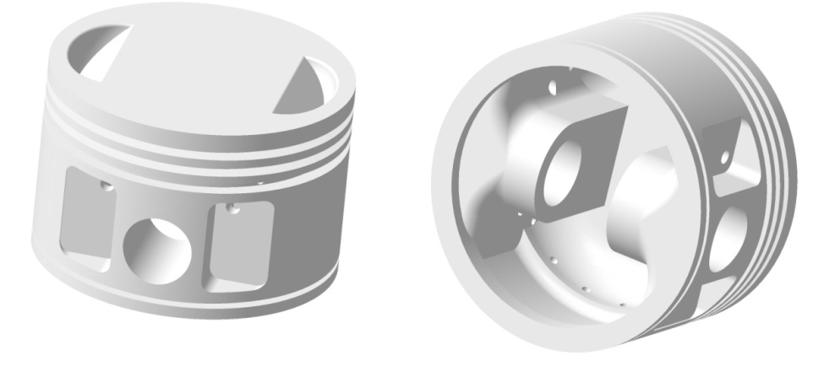
5
Рисунок 3 – Поршень:
1 – днище; 2 –бобышки; 3 – юбка; 4 – канавки для поршневых колец; 5 – ось поршневого пальца
Шатун (рисунок 4) передает усилия от поршня коленчатому валу, совершая сложные движения. При этом ось поршневой головки шатуна 1 (ось поршневого пальца) перемещается возвратно-поступательно, а ось кривошипной головки 2 совершает вращательные движения. Шатун является одной из наиболее напряженных деталей механизма двигателя. Его сложные движения в плоскости вызывают инерционные силы, уравновешивание которых вызывает серьезные проблемы, которые и до настоящего времени нельзя считать полностью решёнными.
1
2
Рисунок 4 – Шатун:
1 - поршневая головка; 2 – кривошипная головка

Коленчатый вал (рисунок 5) опирается на коренные опоры 7 (подшипники скольжения или подшипники качения). Усилия от шатуна к нему передаются через колено - кривошип 10, расположенный на некотором удалении от оси вала (это удаление – радиус кривошипа). Коленчатый вал имеет специальные противовесы 9 для уравновешивания сил инерции поршневой группы и шатуна. Внутри коленчатого вала устраивают каналы для подведения смазки к шатуну и поршню. Чтобы сделать вращательное движение коленчатого вала более равномерным, к нему присоединяют маховик 15.
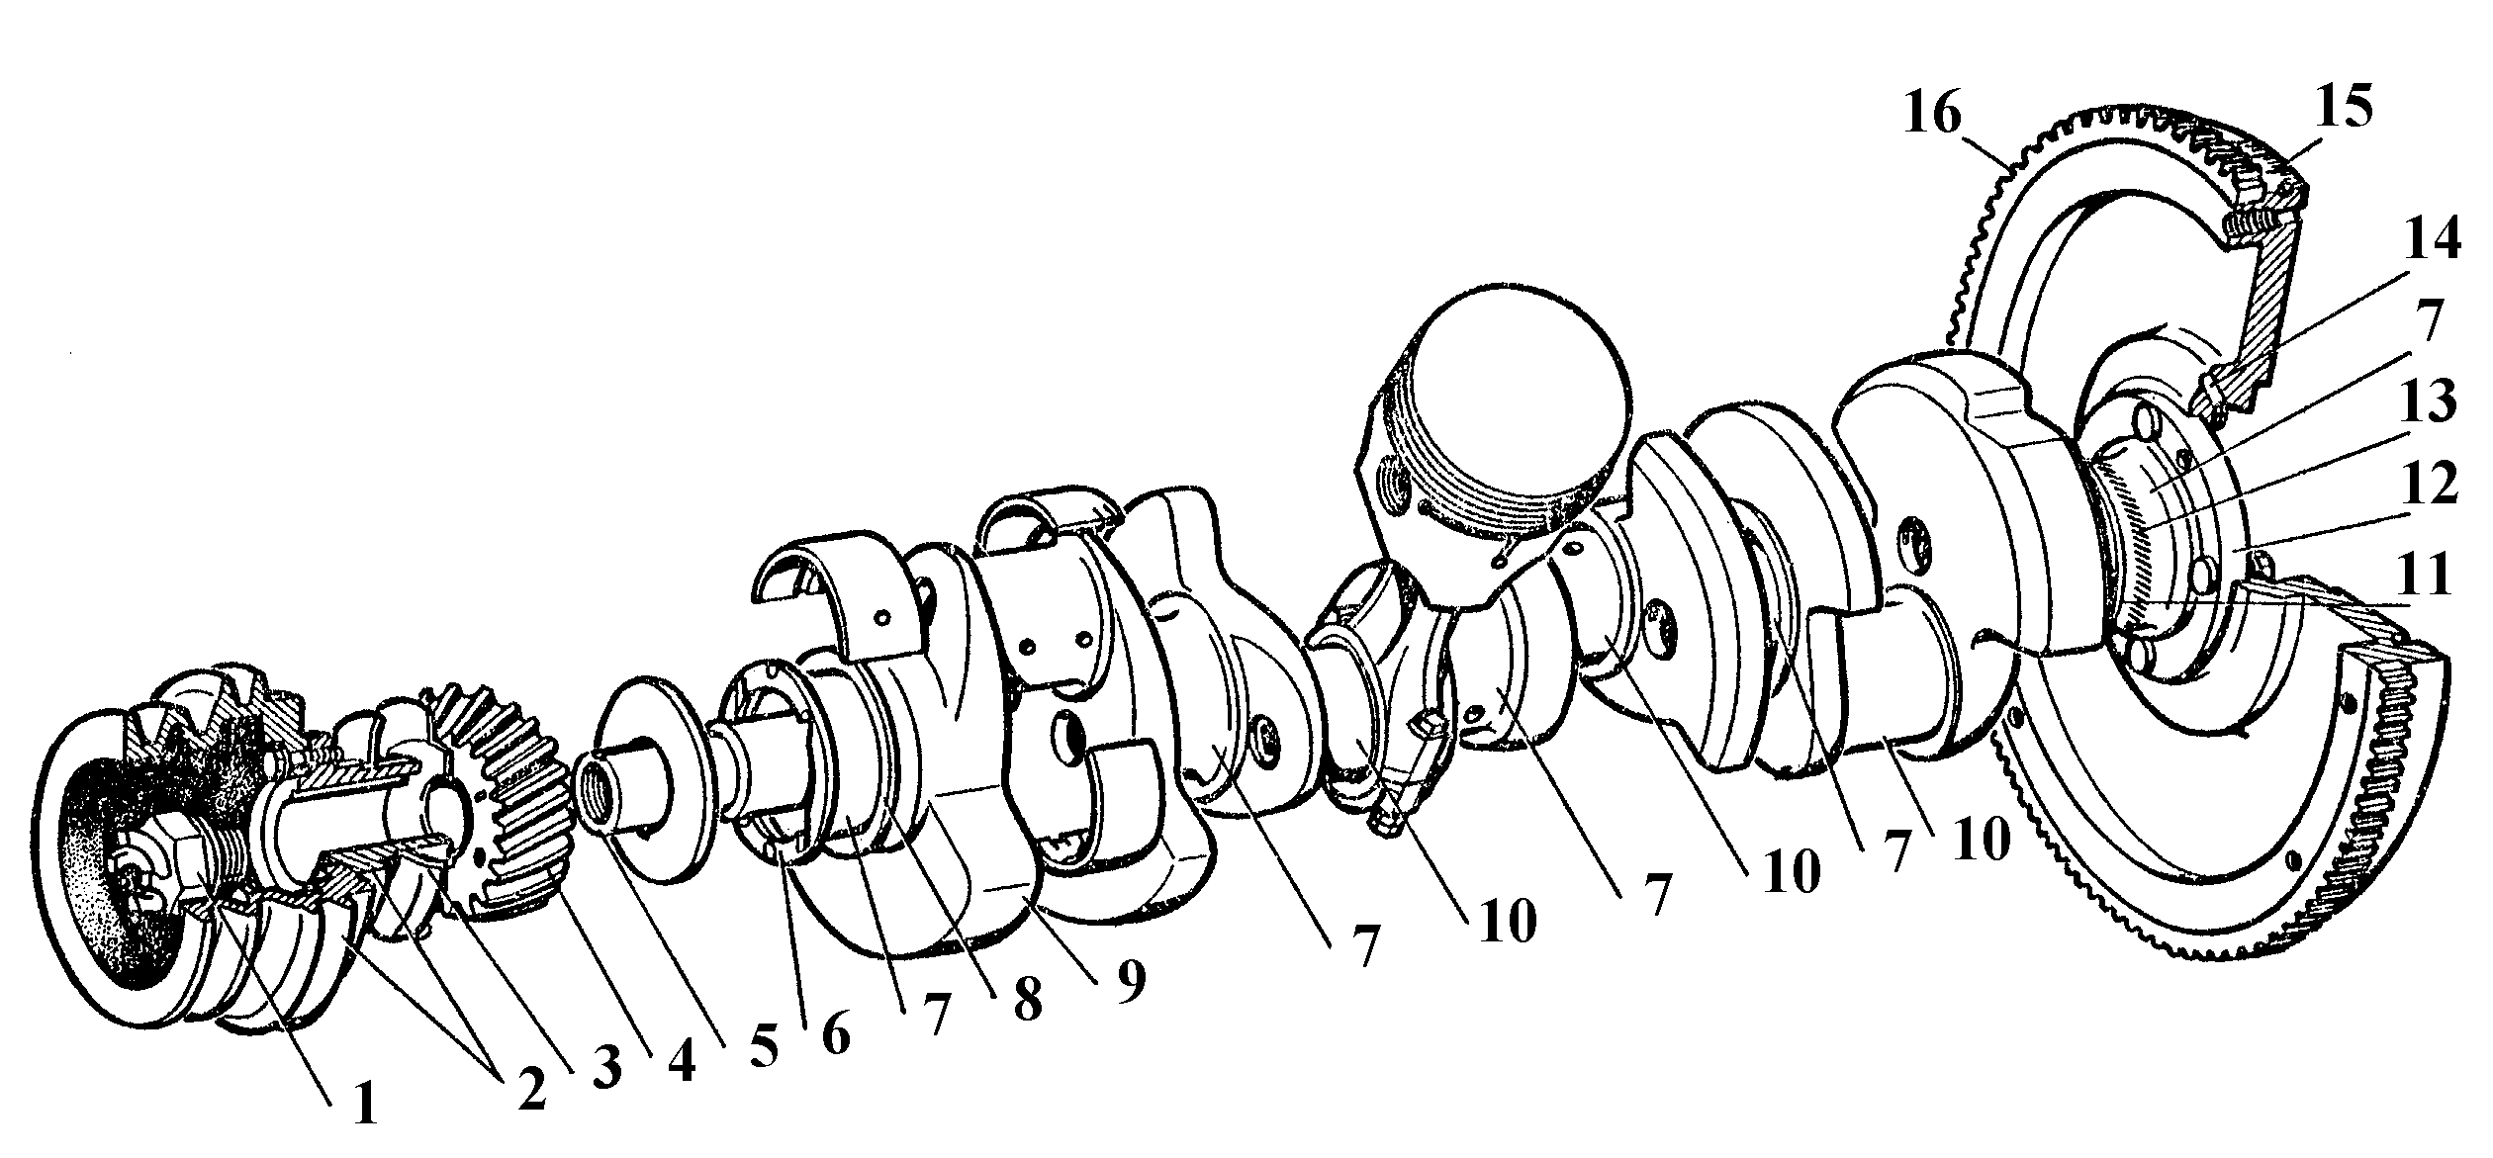
Рисунок 5 – Коленчатый вал:
7 – коренные опоры; 10 – кривошипы; 9 – противовес; 15 – маховик

Механизм газораспределения служит для осуществления в определенной последовательности выпуска продуктов сгорания и впуска в цилиндр свежего заряда. Этот механизм состоит из впускных и выпускных органов (обычно клапанов или окон) и деталей, передающих к ним движение от коленчатого вала: штанг, толкателей, коромысел, рычагов, распределительных валов с кулачками или кулачковых шайб, шестерен или цепных передач.
Схема клапанного ГРМ и его элементы показаны на рисунке 6. Детали 1-4 – клапанная группа, 5-8 – механизм привода клапанов.
Клапанные ГРМ получили широкое распространение в ДВС благодаря их надежности, сравнительной простоте конструкции и технологичности изготовления элементов. Однако при высокой частоте вращения вала двигателя клапаны должны двигаться очень быстро, а большие ускорения клапанов вызывают значительные инерционные нагрузки, а следовательно, большие механические напряжения в деталях. Если клапанная пружина не справится с силой инерции клапана при его закрытии, посадка клапана на седло будет происходить с ударом, что вызывает повышенные шум и износ механизма.
Более плавную работу обеспечивает золотниковое газораспределение, в котором подвижные детали приводятся непосредственно от коленчатого вала двигателя и имеют с ним постоянную кинематическую связь. Чаще всего в двухтактных двигателях органом газораспределения является поршень, открывающий впускные и выпускные окна при движении около нижней мертвой точки.
Рисунок 6 – Схема клапанного ГРМ:
1 – клапан; 2 – седло клапана; 3 – направляющая втулка клапана;
4- клапанная пружина; 5 – рычаг (коромысло); 6 – штанга;
7 - толкатель; 8 – кулачок распределительного вала

Система воздухоснабжения объединяет продувочный насос (в двухтактных двигателях без наддува), компрессор или турбокомпрессор, детали привода, воздушный ресивер, охладители воздуха, воздушный фильтр, глушитель шума впуска.
Система питания (топливная система) состоит из деталей и механизмов, обеспечивающих подготовку и распыливание топлива, а также регулирование качества или количества заряда в цилиндре двигателя. Система питания включает топливные баки, подкачивающие насосы, фильтры, регуляторы, форсунки. Основной агрегат системы питания двигателей с внешним смесеобразованием – карбюратор, включающий в себя устройства для дозирования подачи топлива, смесеобразования, обеспечения качества смеси на различных режимах работы двигателя, включая переходные режимы. В современных бензиновых двигателях применяют системы питания с впрыском топлива форсунками (инжекторами) во впускной трубопровод, в зону клапанов впуска. Дозирование подачи топлива осуществляют форсунки, управляемые при помощи электромагнитов от электронного блока управления двигателем. Эта же система управляет подачей высокого напряжения на свечи зажигания, работой пусковой системы, корректирует состав горючей смеси в зависимости от требуемого режима работы двигателя и содержания кислорода в отработавших газах. В дизелях подача топлива к форсункам и дозирование осуществляют топливные насосы высокого давления (ТНВД).
Система смазки включает отдельные устройства и механизмы, служащие для подачи масла к поверхностям трения и к охлаждаемым деталям. К ним относятся масленки, масляные насосы, фильтры, маслосборники, охладители и т.п.
Система охлаждения служит для охлаждения деталей, соприкасающихся с горячими газами. Охлаждение может производиться водой, специальными жидкостями, воздухом, а также маслом и топливом. В зависимости от принятого способа охлаждения в систему входят различные устройства для подвода охладителя к деталям и теплообменники: вентиляторы, насосы, радиаторы, термостаты (клапаны), датчики.
В двигателях с принудительным воспламенением применяется система зажигания, включающая свечи зажигания и электрическую систему подачи к ним высокого напряжения (высоковольтные катушки зажигания, прерыватели, распределители, конденсаторы, трамблеры или электронные блоки).
В конструкцию двигателей могут быть включены также устройства для пуска, реверса, контроля, управления, утилизации отходящей теплоты и т.п.
При работе двигателя на его элементы действуют различные нагрузки. Среди них можно выделить:
1. Давление газов на стенки цилиндра и поршень. Сила, создаваемая давлением газов на поршень, благодаря КШМ создает полезный крутящий момент на валу двигателя.
2. Инерционные силы, вызванные возвратно-поступательным движением поршня с переменным ускорением, вращением неуравновешенных масс, непостоянством частоты вращения, периодическими движениями клапанов.
3. Силы трения: поршневых колец о стенки цилиндра, воздуха и газов при движении по каналам, в подвижных элементах КШМ, элементах ГРМ.
4. Силы тяжести, действующие на все элементы двигателя.
Все силы, действующие в двигателе, переменны во времени, они вызывают в деталях двигателя переменные напряжения, способные привести к опасным деформациям и разрушениям деталей.

6. ИЗУЧЕНИЕ ПОРШНЕВЫХ ДВС В УНИВЕРСИТЕТЕ

Подготовка инженеров – механиков по поршневым двигателям в университете начинается с освоения на 1 и 2 курсах комплекса общенаучных и технических дисциплин, закладывающих фундамент к освоению специальных дисциплин. Наряду с формированием основ мировоззрения (отечественная история, иностранный язык, физвоспитание, культурология, этика, философия, политология, правоведение, социология, психология), специалисту по двигателям необходимы знания разделов высшей математики, линейной алгебры, физики, начертательной геометрии, инженерной графики, химии, теоретической механики, термодинамики, общей теории механики механизмов и конструкций, теории механизмов и машин. Студенты должны освоить средства и методы расчетов (математические основы метода конечных элементов), и информационные технологии; КОМПАС, ANSYS, ADAMS, SOLID, UNIGRAPHICS, FLUENT и др.
На третьем курсе студенты осваивают механику жидкостей и газов, тепломассообмен, материаловедение и технологии обработки конструкционных материалов, основы метрологии, стандартизации и сертификации, детали машин, электротехнику и электронику. Здесь начинается глубокое изучение процессов, происходящих в ДВС: теории рабочих процессов и моделирование процессов в ДВС, систем подготовки топливо-воздушных сред, процессов горения.
Четвертый курс дает знания динамики и прочности двигателей, конструкции и проектирования двигателей, систем топливоподачи, систем охлаждения, агрегатов наддува.
На пятом курсе даются знания и навыки по проектированию элементов и систем двигателей внутреннего сгорания, технологии производства, теоретическим основам автоматического регулирования, обеспечения надежности. Рассматриваются вопросы химмотологии, испытаний и эксплуатации ДВС. Изучаются экономика и управление предприятием.

- ВОПРОСЫ ДЛЯ САМОКОНТРОЛЯ

- Какие двигатели относятся к классу ДВС?
- Чем сжимается рабочее тело?
- Каковы основные преимущества четырёхтактных ДВС по сравнению с двухтактными?
- Назовите элементы КШМ.
- Какие детали входят в поршневую группу?
- Какие системы подачи топлива используются в ДВС?
- Как движется поршень?
- Основные элементы поршневой группы.
- Что такое кривошип?
- Перечислите элементы клапанного ГРМ.
- Что в двигателе управляет подъёмом клапана?
- Какие системы используются для подачи топлива?

Учебное издание

ПОРШНЕВЫЕ ДВИГАТЕЛИ ВНУТРЕННЕГО СГОРАНИЯ

Методические указания

Паровай Фёдор Васильевич
Лёжин Дмитрий Сергеевич

Самарский национальный исследовательский университет имени академика С.П. Королёва
443086 Самара, Московское шоссе, 34

